محاضرة 5
النظم الخبيرة
- مقدمة
- تعريف النظم الخبيرة
- مكونات النظم الخبيرة
- مراحل بناء النظم الخبيرة
- مجالات النظم الخبيرة
- امثلة لبعض النظم الخبيرة
- مميزات النظم الخبيرة
- عيوب النظم الخبيرة
- الحاجة لانشاء النظم الخبيرة
- الفروق والاختلافات بين النظم الخبيرة وبين النظم الآلية التقليدية
- مثال علي تطبيق النظم الخبيرة

مقدمة
- تتميز المعرفة بالكم الكبير والدقة البالغة واستمرارية التغير، ويمكن القول بأنه يمكن تصنيف المعرفة بصورة عامة إلى صنفين:
- المعرفة العامة public knowledge: وهي المعرفة المتاحة في الكتب والمجلات ووسائل الإعلام ... ويمكن الحصول عليها من خلال القراءة والمطالعة والمشاهدة والاستنتاج وغيرها.
- المعرفة الخاصة private knowledge: وهي تلك المعرفة التي تجمعت لدى الخبير من خلال تجربته الطويلة في مجال عمله وتكون في الغالب حكرا عليه ولا تجد طريقها إلى النشر، وتعد المعرفة الخاصة الأساس الذي يعتمد عليه الخبير عند اتخاذ أي قرار أو عند إبدء مشورة معينة.
- إذا كان الخبير قادرا على إبداء الاستشارات وإعطاء القرارات الصائبة لأنه يملك معرفة خاصة فان الحاسبات يمكن لها أن تسلك سلوكا متشابها إذا زودت بهذه المعرفة باستخلاص المعرفة الخاصة من الخبراء وإعادة صياغتها على شكل برامج تحتضنها الحاسبات، ومن ثم الحصول على حاسبات خبيرة في مجالات محددة، ويطلق على النظام ككل اسم النظام الخبير Expert system.
- تعتبر الأنظمة الخبيرة واحدة من أهم إسهامات الذكاء الاصطناعي وتتميز الأنظمة الخبيرة بأنها المجال الذي يتم فيه تمثيل المعرفة والتحكم في البحث داخل قواعد المعرفة.
- هذه النظم أوجدت من أجل استخلاص خبرات الخبراء - وخصوصاً في التخصصات النادرة - وضمها في نظام خبير يحل محل الإنسان ويساعد في نقل هذه الخبرات لأناس آخرين بالإضافة إلى قدرته على حل المشكلات بطريقة أسرع من الخبير البشري .
- النظم الخبيرة أو نظم الخبرة من أكثر مجالات الذكاء الاصطناعي نجاحا من الناحيتين التطبيقية والتجارية، كما تعد أول مجالات الذكاء الاصطناعي الذي بدأ في الانتقال من مراكز البحث إلى التطبيق العملي بتطبيقاته الواسعة، وقد زاد التركيز على هذا المجال نتيجة للنجاح الذي تحقق فيه.

تعريف النظم الخبيرة

- النظم الخبيرة ((Expert Systems ESهي برامج الذكاء الاصطناعي التي يتم بناءها لكي تخزن فيها المعرفة والمعلومات عن حقل معين(Problem Domain) وكذلك خبرة أشخاص Experts يعملون على معالجة المشاكل التي تبرز من خلال هذا الحقل، وبحيث تستطيع هذه النظم معالجة المشاكل بدلا من الأشخاص أصحاب الخبرة في الحقل المعين.
- النظم الخبيرة هي برامج للمعرفة المكثفة تعمل على علاج المشاكل الصعبة التي لا تعالج إلا من قبل الخبراء من البشر ( مثل التشخيص الطبي).

مكونات النظم الخبيرة
- يتكون النظام الخبير من ثلاثة مكونات هي:
- قاعدة المعرفة Knowledge Base وتحتوي على كل الحقائق والقواعد والعلاقات التي تمثل المعرفة ( معلومات وعمل الخبراء).
- والجزء الثاني هو نظام الاستنتاج Inference Engine وهو الجزء الذي يهتم بالاستنتاج وإصدار النتائج الخاصة بالنظام.
- نظام الحوار dialog system أو واجهات المستخدم user interface وهو الجزء الخاص بتفاعل المستخدم مع قاعدة المعرفة عبر نظام الاستنتاج.

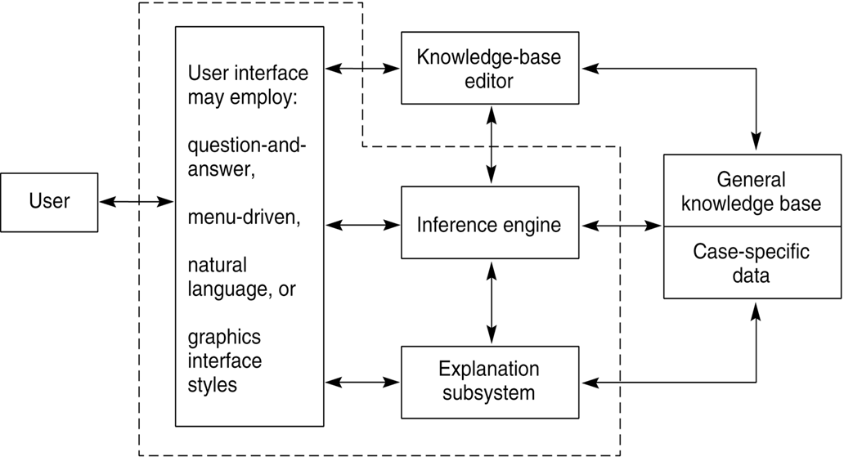

ويوضح الشكل مخططا لارتباط مكونات النظم الخبيرة
إذا كان
- محرك السيارة يبدأ الدوران والسيارة لا تتحرك
- والبطارية مشحونة
- ومبدأ الحركة جيد
- أذن فالسيارة خالية من الوقود

من مثل هذه القاعدة البسيطة مع مجموعة أخرى من القواعد يمكن بناء نظام خبير لصيانة السيارات.

مراحل بناء النظم الخبيرة
- التعريف بالمشكلة: يتم وصف المشكلة المطلوب من النظام الخبير حلها وصفا دقيقا بالتعاون بين مهندس المعرفة وخبير المجال.
- تكوين المفاهيم.
- الصياغة: يقوم مهندسي المعرفة باختيار التقنيات المناسبة لتطوير النظام.
- التطبيق: يتم برمجة المفاهيم التي تمت صياغتها باستخدام الحاسب.
- الاختبار: يقوم مهندس المعرفة باختبار النموذج من النواحي التالية:
- صحة التطبيق
- كفاءة واكتمال صياغة القواعد
- لا يعد النموذج ناجحا الا عندما تتطابق الحلول التي يقدمها مع حلول خبير في نفس المجال.
وبالتأكيد فان تصميم النظم الخبيرة يجب أن لا يأخذ بعين الاعتبار معمارية النظام الخبير فقط، حيث أنه من المعروف بأن
كفاءة النظام الخبير تتأثر بعوامل:
- اختيار اللغة المناسبة
- معمارية المكونات المادية التي تعمل عليها الحاسبة.
وهناك معماريات للمكونات المادية صممت لكي تعطي كافة تطبيقات الذكاء الاصطناعي ومنها النظم الخبيرة أعلى كفاءة .حيث أنتجت بالفعل حاسبات تجارية تحوي هذا النوع من المكونات المادية.

مجالات النظم الخبيرة

- ومن أهم مجالات تطبيقات نظم الخبرة هو التصنيف (classification) حيث يكون مطلوب من النظام تحديد الفئة التي ينتمي إليها الكائن المطلوب تصنيفه , كما أن النظم الخبيرة دخلت في عدة مجالات أخرى اهمها:
  - التشخيص الطبي
  - إدارة المعارك الارضية و الطيران
  - التنقيب الجيولوجي
  - الصناعات الالكترونية
  - الصناعات الكيميائية
  - التصميم الهندسي
  - القانون
  - التقنيات الزراعية
  - تقنيات الحاسبات
  - تقنيات نووية
  - تخطيط و جدولة الانتاج

امثلة لبعض النظم الخبيرة

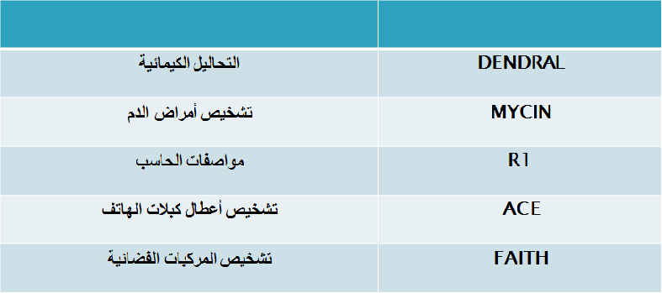

مميزات النظم الخبيرة
- أنها سهلة الاستخدام لأي مستخدم سواء مستخدم عادي أو مطوّر .
- أنها نافعة في مجال التطبيق بشكل واضح .
- قادرة على التعلم من الخبراء بطريقة مباشرة وغير مباشرة .
- قادرة على تعليم غير المتخصصين .
- قادرة على تفسير أي حلول تتوصل إليها مع توضيح طريقة الوصول إليها .
- قادرة على الاستجابة للأسئلة البسيطة وكذلك المعقدة في حدود التطبيق .
- وسيلة مفيدة في توفير مستويات عالية من الخبرة في حال عدم توفر خبير.
- قادرة على تطوير أداء المتخصصين ذوي الخبرة البسيطة.
- تقليل نفقات استئجار الخبراء واستخلاص الخبرة وجعلها متاحة في متناول الكثير.
- صيانة المعارف البشرية من الفقد أو الضياع أو التشوه آذ أن غالبية المعارف تكون محصورة في قلة من الخبراء غالبا ما يؤدي فقدانهم إلى خسارة كبيرة، وعلى ذلك فان النظم الخبيرة تعد مستودعا أمينا لهذه الخبرة.

عيوب النظم الخبيرة

- المجالات المحدودة مقارنة بالنشاط البشري.
- الارتفاع الكبير في تكاليف تصميم وتشغيل وصيانة النظام.
- المعارف المنشودة قد لا تكون متوافرة دائما أو يصعب استخدامها.
- منهج حل المشكلة قد يختلف من خبير إلى أخر رغم صحته في الحالتين.
- احتمال تعارض القواعد الجديدة التي تضاف مع القواعد السابقة.
- بعض القواعد تفقد قيمتها عند وضعها في غير التطبيق الأصلي الذي نشأت في ظله.
- كفاءة النظام الخبير تتناقص عندما تخرج المشكلة عن حيز بناء القواعد المخزونة لديه.

إلا أنه ومع هذه المشاكل هناك أسباب قوية تجعل بعض الشركات تتغلب على هذه المشاكل منها :
    - الاحتفاظ بالخبرة والمعرفة من الاندثار أو الانقراض , وخصوصاً في التخصصات الهامة الكثيرة الاستخدام أو النادرة .
    - حل المشاكل , مما يحفظ الوقت والمال والجهد .
    - زيادة الخبراء في مجال تطبيق النظام الخبير .

الحاجة لإنشاء النظم الخبيرة

يتم إنشاء النظم الخبيرة في الحالات التالية:
- أن تكون الحاجة مبررة لتكلفة وجهد بناء نظام خبير.
- عندما لا يتوفر الإنسان الخبير في كل الحالات التي نحتاج إليه فيها لحل المشكلة.
- عندما تكون المشكلة ممكنة الحل بطرق الاستدلال الرمزي.
- عندما لا يكون حل المشكلة باستخدام طرق الحساب التقليدية.
- عندما يتواجد خبراء في نطاق المشكلة مستعدين للحل.

الفروق والاختلافات بين النظم الخبيرة وبين النظم الآلية التقليدية
الصفة | النظم الخبيرة | النظم الآلية التقليدية
طبيعة المجال | مجال محدد وضيق. | مجال عريض.
القابلية للتعديل | سهلة التعديل. | صعبة التعديل.
التوافق مع احتياجات المستفيد | يمكن أن تتوافق مع احتياجات كل مستفيد على حدة، بحيث يمكن عمل نظام لكل شخص. | تتوافق فقط مع مجموعة كبيرة من المستفيدين، ولا يمكن عمل نسخة منها لكل شخص.
نوع البيانات | يمكنها التعامل مع البيانات المؤكدة وغير المؤكدة، حيث أنها يمكن أن تتعامل مع المعنى. | لا تتعامل إلا مع البيانات المعروفة والمؤكدة، حيث أنها تتعامل مع النص.
السببية | يمكنها أن تقدم شرحا للسبب وراء اتخاذ القرار. | لا يمكنها تقديم السبب وراء اتخاذ قرار معين.
سهولة التعامل | استخدام تعليمات الارتباط الشرطي، حيث من السهل فهمهم لأي شخص غير فني. | من الصعب فهم تراكيبها البرمجي لأي شخص غير متخصص في لغات البرمجة.
التحديث والصيانة | يمكن لأي شخص غير خبير أن يقوم بصيانتها. | لا يمكن ذلك إلا للخبير في المجال.
نوع لغة البرمجة | تعتمد على لغة رمزية ومنطقية في بنائها. ”برولوج وليسب“ | تعتمد على اللغات الخوارزمية في بنائها. ”لغات عالية المستوى“
المعرفة والمعلومات | معرفة محددة | معلومات وبيانات.
نوع المعالجة | معالجة تحاوريه ومتوازية | معالجة تتابعية
المُطور | غالبا ما تحتاج إلى إنسان خبير. ”مهندس المعرفة“ | لا تحتاج إلى إنسان خبير في الغالب عند بنائها وتطويرها. ”مبرمج“

مثال لتوضيح طريقة عمل نظام خبير
ولتوضيح الفكرة ببساطة شديدة لنفترض أننا جمعنا المعرفة حول بعض قواعد الأمان في المختبرات الكيمائية والتي كانت تمثل الضوابط التالية:
- قاعدة1: إذا سكبت مادة حارقة استدعي الحريق.
- قاعدة2: إذا كان التركيز الكيمائي للمادة أقل من 6 فان المادة تمثل حامضا.
- قاعدة3: إذا كانت المادة المسكوبة حامضا ورائحتها مثل الخل فإنها حامض الخليك.
- قاعدة4: إذا كانت المادة حامض الخليك فإنها مادة غير حارقة.

وإذا سكب احدهم مادة توفرت عنها الحقائق التالية:
- حقيقة1: أن تركيزها الكيمائي أقل من 6
- حقيقة2: أن رائحتها تشبه الخل.
الحل:
فعند مقارنة الحقائق بالقواعد حيث نجد مطابقة بين الحقيقة 1 والقاعدة 2 معا ينتج عن ذلك حقيقة جديدة هي:
حقيقة3: أن المادة هي حامض.
وعند إعادة عملية المقارنة نجد تطابقا بين الحقائق 2 و3 والقاعدة 2 معا ينتج حقيقة جديدة هي:
حقيقة 4: أن المادة هي حامض الخليك.
وبنفس الطريقة تتولد لنا حقيقة خامسة جديدة هي:
حقيقة5: أن المادة ليست حارقة.
النتيجة: أي أن ذلك لا يشكل خطرا يستدعي مناداة الحريق.

